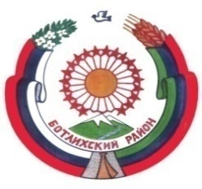

**Муниципальное казенное общеобразовательное учреждение**

**«Тандовская СРЕДНЯЯ ОБЩЕОБРАЗОВАТЕЛЬНАЯ ШКОЛА»**

**Ботлихский район**

**Республика Дагестан**

с. Тандо, Ботлихский район, Республика Дагестан,368985

тел. 8(988)206-56-99, Е-mail:[mkoutandovskayasosh@mail.ru](mailto:mkoutandovskayasosh@mail.ru)

**№025-11-19/20 от 21 ноября 2019**

**Отчет**

**о проделанной работе по второму этапу всероссийской межведомственной комплексной оперативно-профилактической операции**

**«Дети России-2019».**

**МКОУ «Тандовская СОШ» наименование муниципального органа управления образованием/республиканской образовательной организации)**

Во исполнения письма за № 16-11832/01-08/19 от 12.11.2019 года В целях реализации положений- Стратегии государственной антинаркотической политики Российской Федерации, утвержденный Указом Президента Российской Федерации от 9 июня 2010 г. № 690, **о проведении работы по второму этапу всероссийской межведомственной комплексной оперативно-профилактической операции**  «Дети России - 2019» (далее - операция с 12 по 20 ноября 2019 г.

**В МКОУ «Тандовская СОШ» провели**: - профилактические мероприятия, направленные на проведение разъяснительной работы с несовершеннолетними и их родителями о вреде потребления наркотиков, об ответственности, предусмотренной законодательством Российской Федерации за их незаконный оборот;

- спортивные и культурно-просветительские мероприятия, направленные на негативное отношение к потреблению наркотиков в молодежной среде;

|  |  |  |  |  |  |  |  |
| --- | --- | --- | --- | --- | --- | --- | --- |
| №  п/п | Наименование  мероприятия | Форма мероприятия | Количество образовательных организаций, охваченных данным мероприятием  (в начале дать общую цифру: затем рядом, в скобках, дать перечень ОО, в которых прошло данное мероприятие.) | Количество охваченных детей с указанием параллели классов | Количество охваченных родителей | Количество приглашенных с указанием ФИО, должности | Ссылка на сайт образовательной организации, в которое прошло данное мероприятие (наиболее значимые мероприятия) |
| 1. |  | Открытый урок |  |  |  |  |  |
| 2. | «Мы- дети России» | Классный час | 1(МКОУ «Тандовская СОШ») | 69уч. (1-11 классы) | 12 | Участковый инспектор- Сайпулаев М.М инспектор ПДН- Сайгидинов А.М. | http://tando.dagestanschooi.ru |
| 3. | Берегите наших детей | Родительское собрание |  |  | 26 |  | http://tando.dagestanschooi.ru |
| 4. |  | Конкурс |  |  |  |  |  |
| 5. |  | Акция |  |  |  |  |  |
| 6. | Имя беды – наркотики | Круглый стол |  | 19уч. (7,8,9 классы) | 3 | учителя |  |
| 7. |  | Конференция |  |  |  |  |  |
| 8. | Обсуждение вопросов «распространение наркотиков» | Беседы |  | 22уч. (7-11 классы) | 11 |  |  |
| 9. | «Наркотики - что мы о них знаем?». | Встречи | Инспектор ОГБДД, инспектор ПДН | 68уч. | 9 | Абдулхакимов М.А. Сайгидинов А.М. |  |
| 10. |  | Лекции |  |  |  |  |  |
| 11. |  | Участие в теле- и радиопередачах |  |  |  |  |  |
| 12. | Спортивные игры | Иные профилактические мероприятия (указать форму) |  | 30уч. (1-4 классы) | 6 |  | http://tando.dagestanschooi.ru |

Фото отчет:

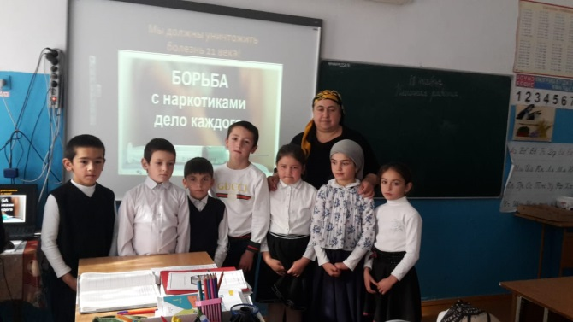 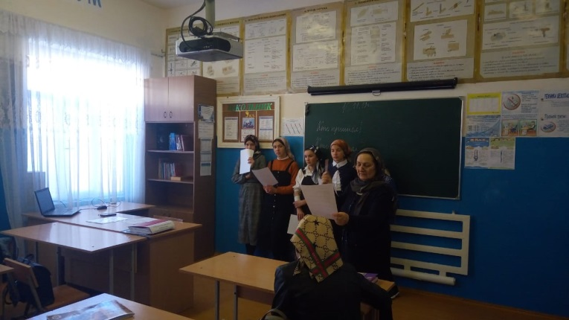 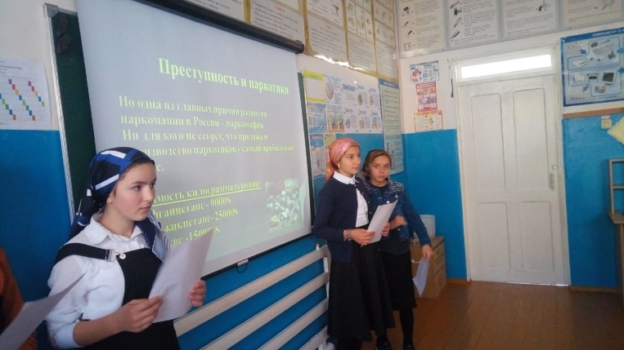 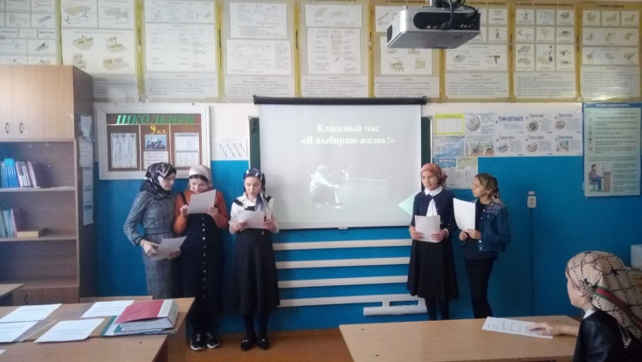

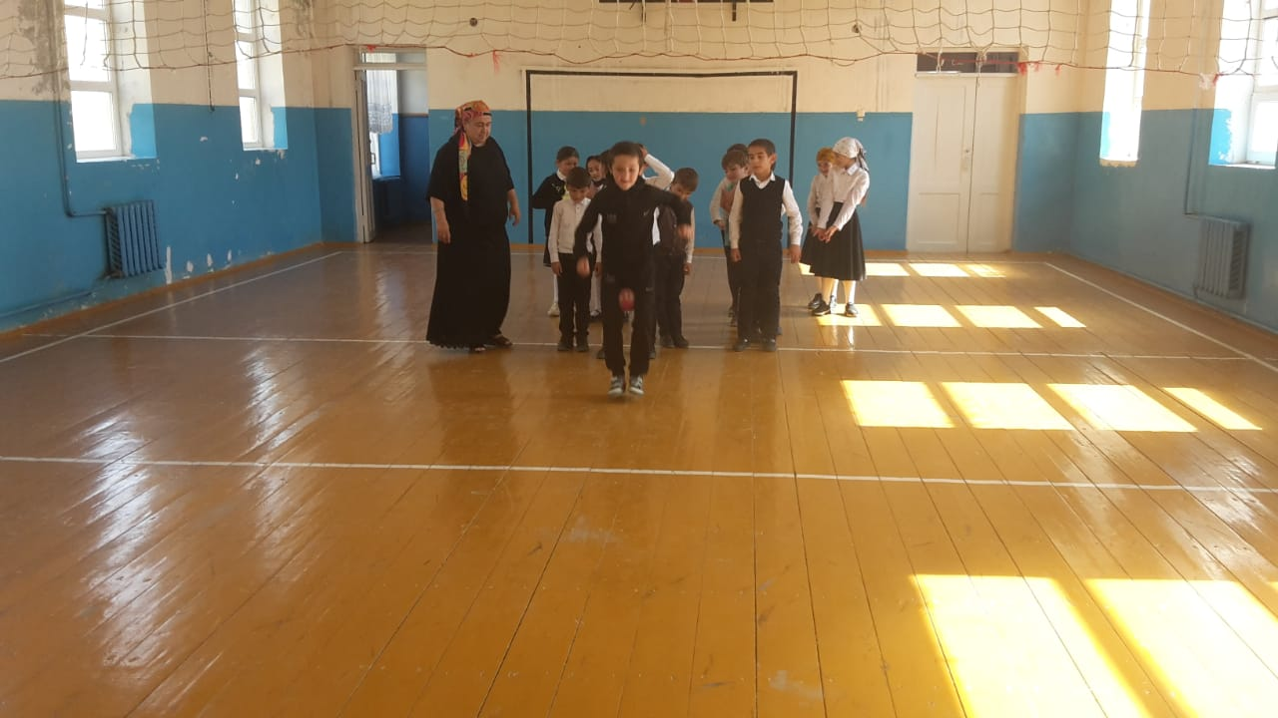 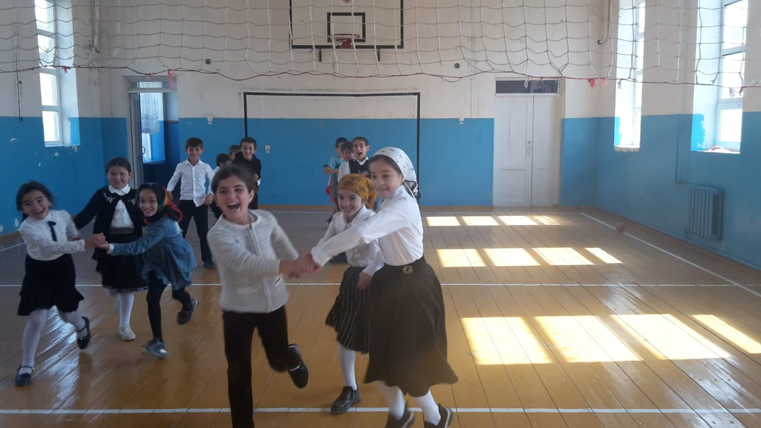

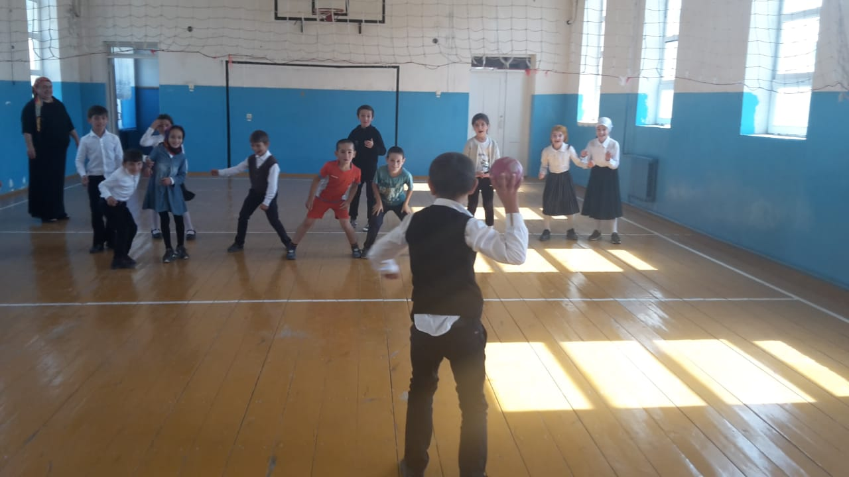 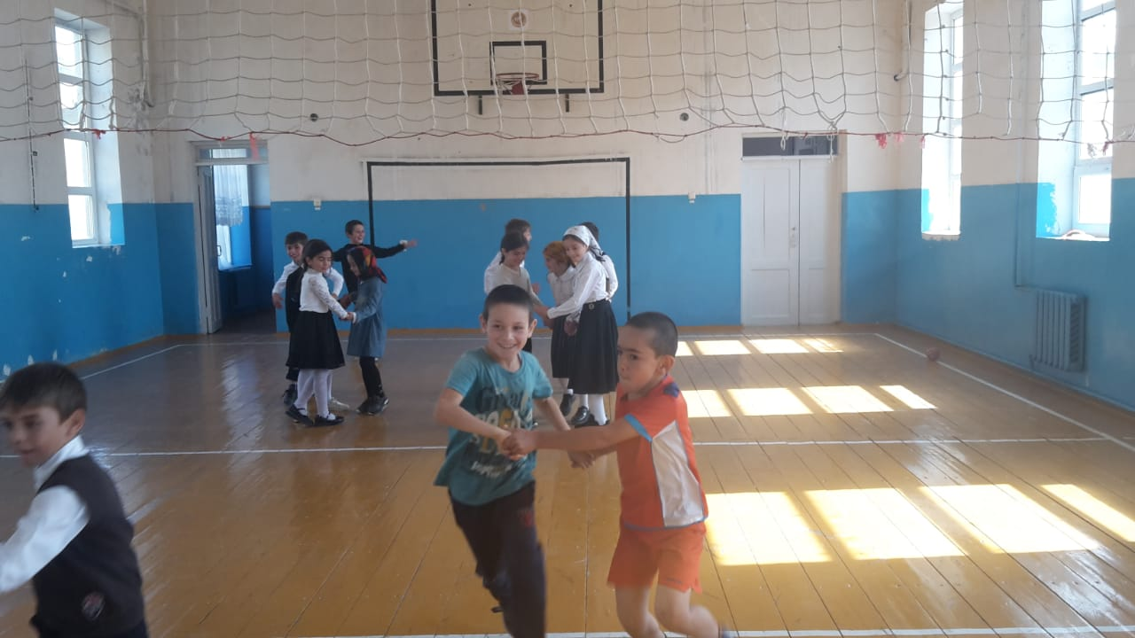

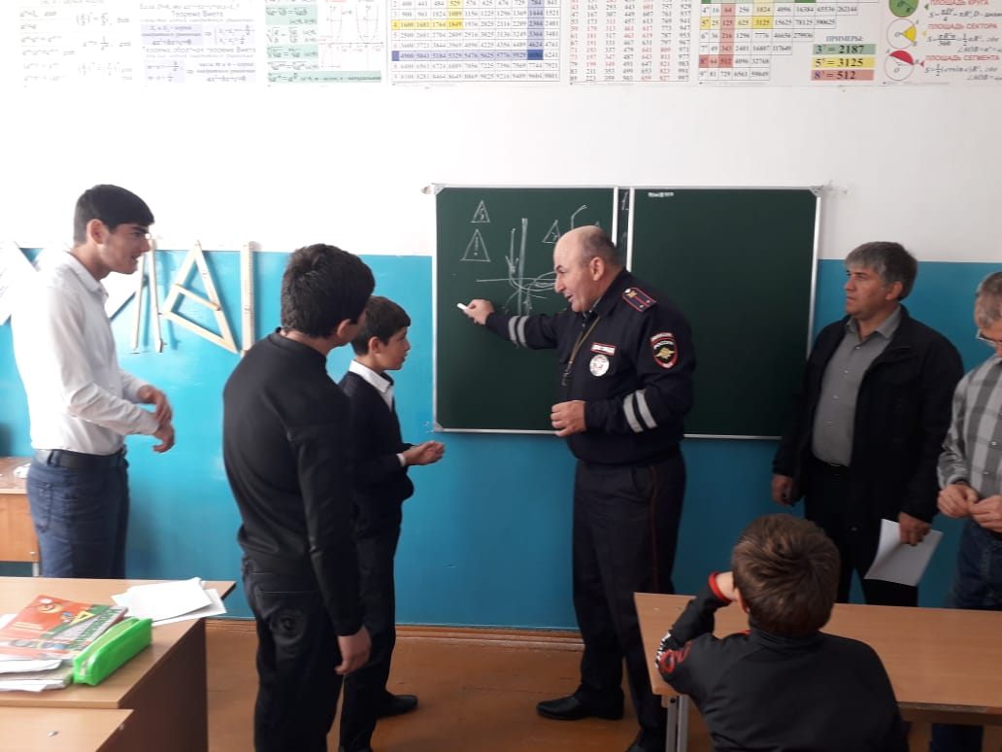 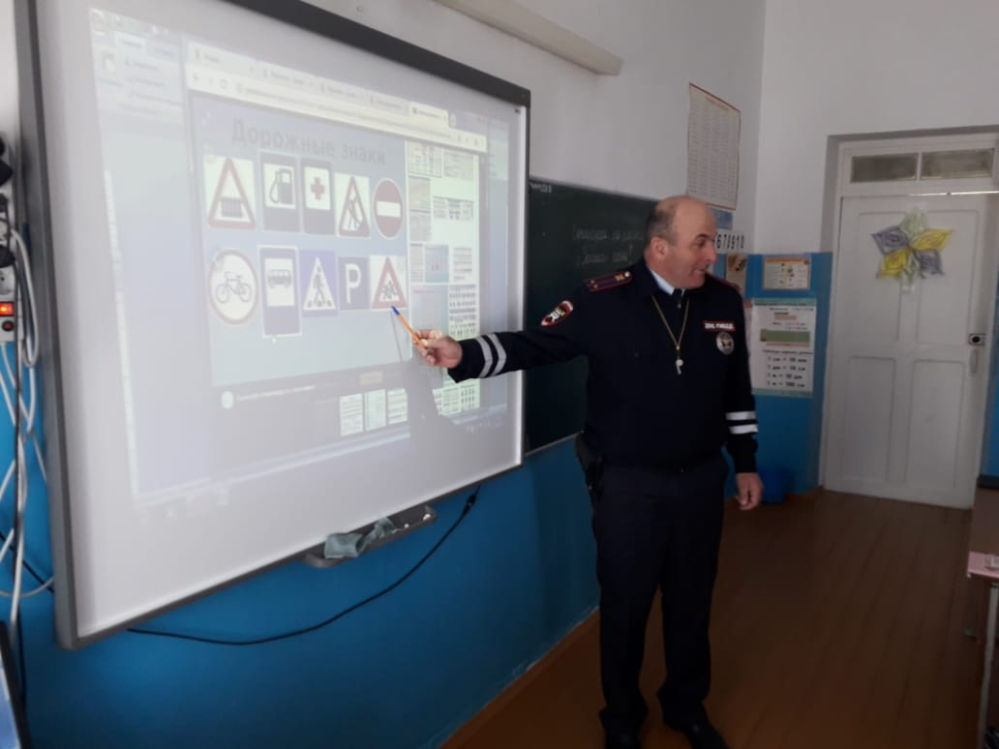

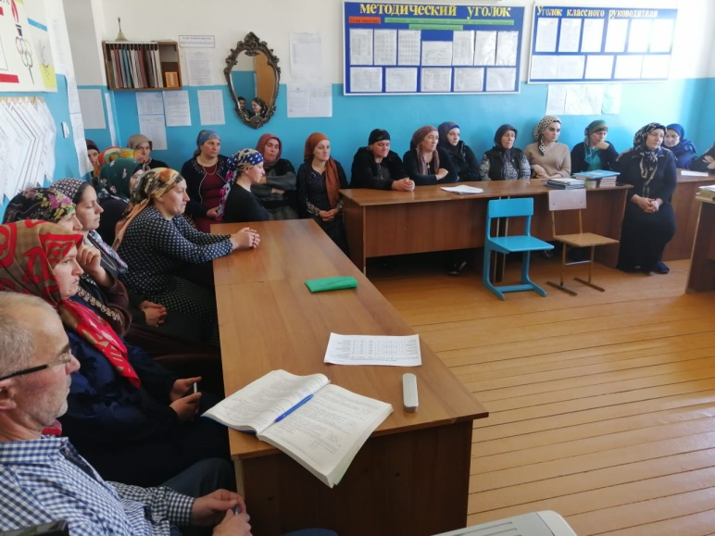 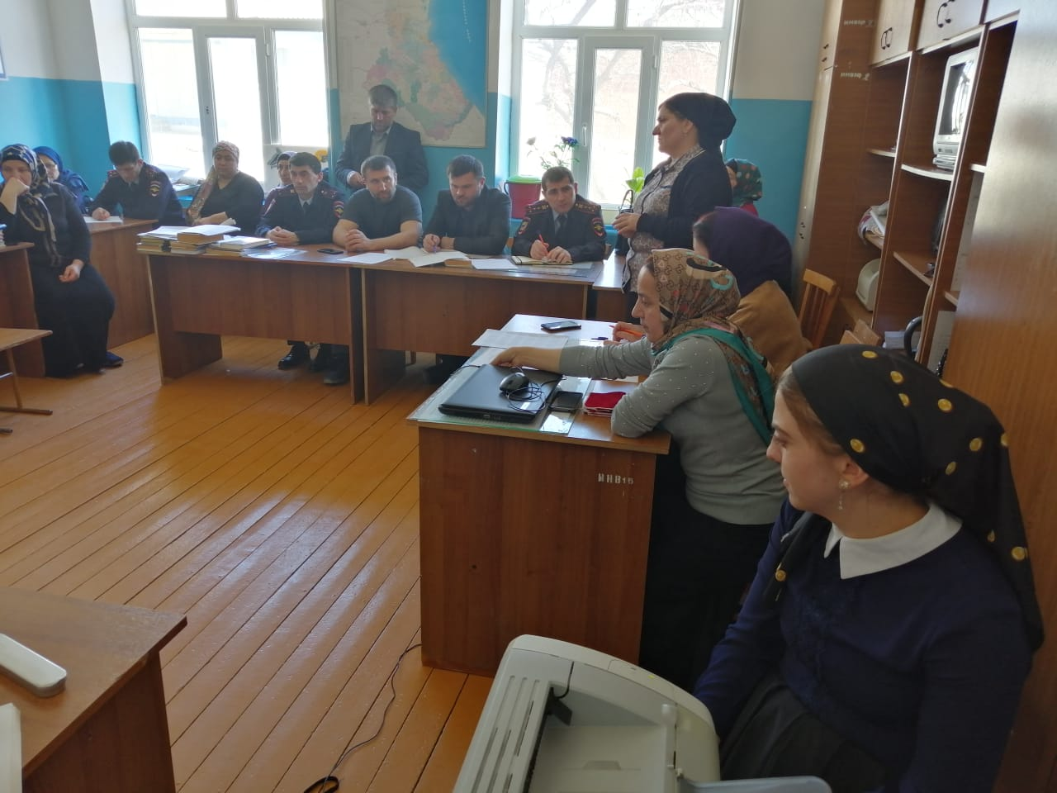

Зам по ВР Гаджикадиев З.Б.

М.П.